**TRACCE DI STORIA DALL’ARCHIVIO…**

Continuano le notizie di fatti novellaresi tratte dall’opuscolo di F. Pietramaggiori “60 anni e sei mesi di storia di Novellara”, Ed. Pietramaggiori 1971

**La ferrovia, ottobre 1886**

Il 23 ottobre 1886 furono ultimati i lavori della Ferrovia a sezione ordinaria Reggio-Novellara, alle ore 12.30 giunse il primo treno in stazione con macchina Secchi. Pare che un certo Piron fosse accorso con una “forcata di fieno” per darla alla macchina. Sul treno vi era l’ispettore Menada accompagnato dall’appaltatore dei lavori stradali Vernagnini. Furono ricevuti dalla Municipalità, dalla Società dei Reduci, dai membri della Società Operaia, con Banda e Fanfara.

Tutti in corteo si recarono alla Locanda della Posta dove fu dato un rinfresco, mentre la banda suonava favorita dal buon vinello. Il 31 ottobre, in occasione della Fiera di Beneficenza per le Cucine Economiche, la direzione delle Ferrovie organizzò una gita in treno a prezzi ridotti. Alle due e mezzo del pomeriggio arrivò il treno composto di due “Macchine vaporiere”, due vagoni merci, ed otto carrozze gremite di persone. Era ad accogliere gli ospiti, la Banda Novellarese alla quale si erano unite quella di Fabbrico e quella di San Giovanni. Una grande lotteria con 6000 oggetti fu tenuta sotto il portico Chiavelli; era aperto al pubblico il Teatro, il Salone Gonzaga e l’Archivio municipale. Per il ritorno, data la grande affluenza di persone, furono predisposte due corse alle 7,30 e alle 9,30 della sera.

La Ferrovia sarà completata il 5 maggio 1886 con il tronco Novellara-Guastalla.

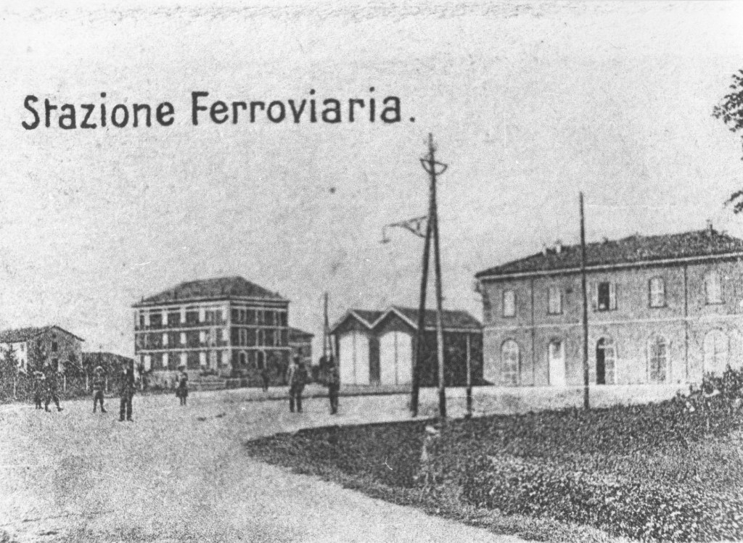

Immagine antica della Stazione da una foto di Duilio Bartoli